Serveur HTTP Apache

CONTROLE DES ACCES PAR FICHIER HTACCESS

Site Racine (htdocs)
<html>
<head><title>Site TP-1 reseau DEUST-IOSI </title></head>
<Body>

<center><b> Bienvenue sur le site du TP-1 ! </b><br>
H. TSOUNGUI </center>
</Body>
</html>

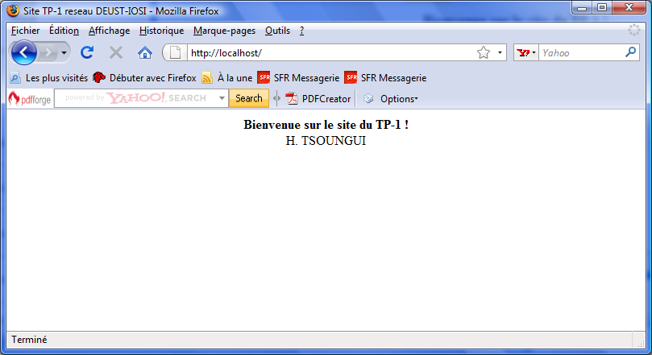

Site ADMIN(/htdocs/admin)

<html>
<head><title>Site ADMIN du TP-1 </title>
</head>
<Body>
<center><b> Bienvenue sur le site ADMIN ! </b> </center>
</Body>
</html>

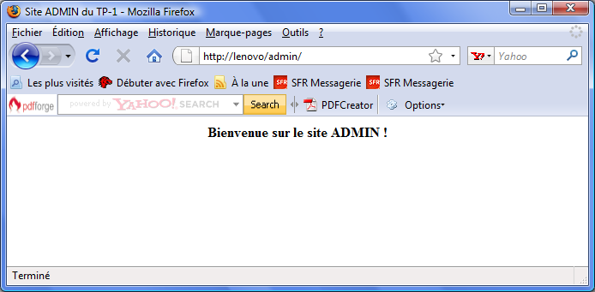

Fichier .htaccess
Insérons notre fichier .htaccess dans le répertoire ADMIN

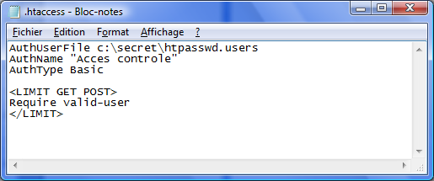

Fichier httpd.conf (à modifier)

Il faut ajouter à la fin du fichier de configuration principal d’Apache, une section avec la directive <Directory> … </Directory> pour la gestion des accès à chaque répertoire protégé.

Le paramètre ALL de la ligne AllowOverride All impose la prise en compte du fichier .htaccess se trouvant dans le répertoire à sécuriser.

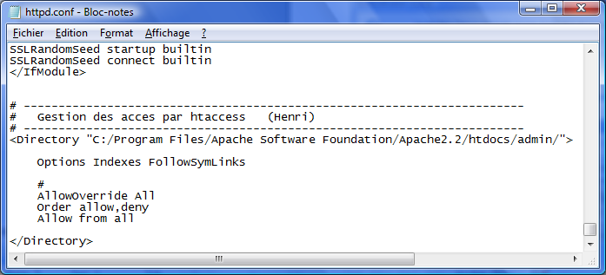

Création des utilisateurs autorisés dans le répertoire protégé

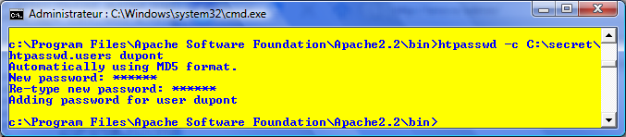

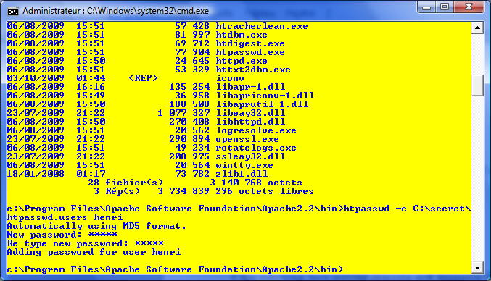

Henri écrase dupont si on utilise à nouveau l’option -c
Redémarrons le service Apache
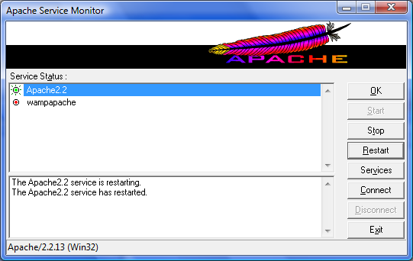

Essayons à nouveau d’accéder à la page admin.
ECHEC de la sécurisation : Pas d’ouverture de la boîte de dialogue requérant l’authentification.

ATTENTION !
Modifier les options d’affichage pour visualiser les extensions des fichiers.
Il se peut que votre fichier .htaccess se nomme en fait .htaccess.TXT ! Renommez-le sous DOS avec la commande suivante :
ren x.htaccess .htaccess

Créons un nouvel utilisateur autorisé à accéder au repertoire ADMIN :

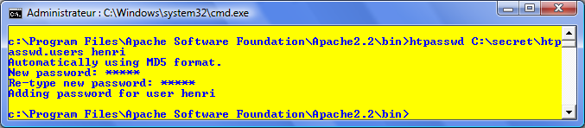

Contenu du fichier des mots de passe :

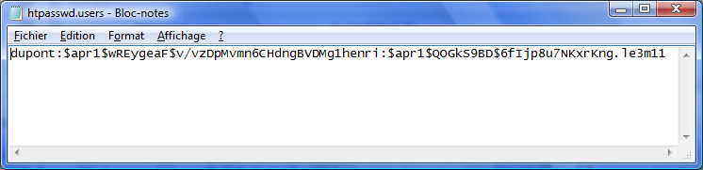

Après avoir corrigé le nom du fichier .htaccess et redémarré le service Apache, essayez à nouveau de vous connecter à ADMIN :
Cette fois-ci, il y a ouverture de la boîte de dialogue d’authentification.

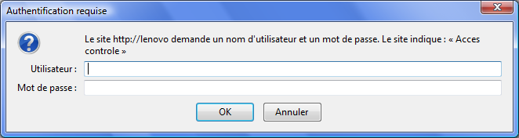

Saisissez des paramètres d’un utilisateur inconnu dans le fichier des mots de passe (htpasswd.users)
Refus d’accès

Saisissez les coordonnées de henri qui est dans votre fichiers d’utilisateurs

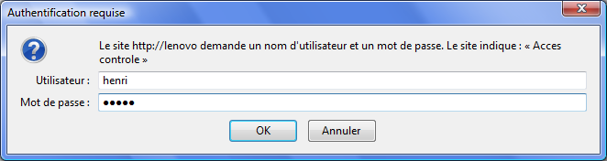

Accès autorisé
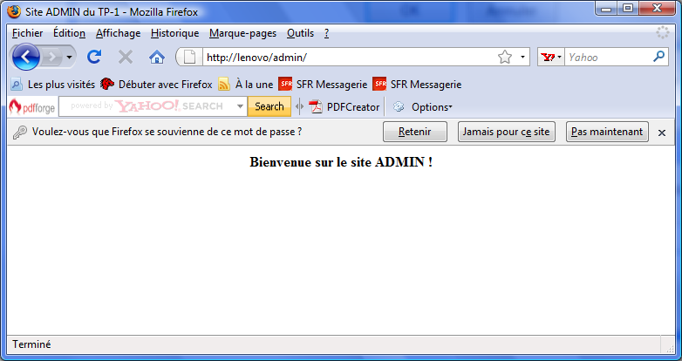

L’utilisateur peut enfin accéder à la page d’index du site ADMIN.

